Resource: unfoldingWord® Open Bible Stories
unfoldingWord® Open Bible Stories © 2022 unfoldingWord. Released under CC BY-SA 4.0 license. unfoldingWord® Open Bible Stories has been adapted in the following languages: Tok Pisin, Arabic (عربي), French (Français), Hindi (हिंदी), Indonesian (Bahasa Indonesia), Portuguese (Português), Russian (Русский), Spanish (Español), Swahili (Kiswahili), and Simplified Chinese (简体中文) from unfoldingWord® Open Bible Stories © 2022 unfoldingWord. Released under CC BY-SA 4.0 license by Mission Mutual

unfoldingWord® Open Bible Stories

٢١. ٱلله يعد بمجيء المسيّا

٢١. وعد الله بمجيء المسيّا

عندما خلق الله العالم، عَلِمَ أنه سيرسل المسيا بعد وقت طويل. وعد آدم وحواء بأنه سيفعل ذلك. فقال إن واحد من نسل حواء سيولد وسيسحق رأس الحية. بالطبع، ظهر الشيطان كحية ليخدع حواء. كان الله يقصد أن المسيح سيهزم الشيطان بالكامل.

وعد الله إبراهيم بأن جميع شعوب العالم ستنال بركة من خلاله. سيفي الله بهذا الوعد بإرسال المسيّا في وقت لاحق. سيخلص المسيّا الناس من خطاياهم من كل شعوب العالم.
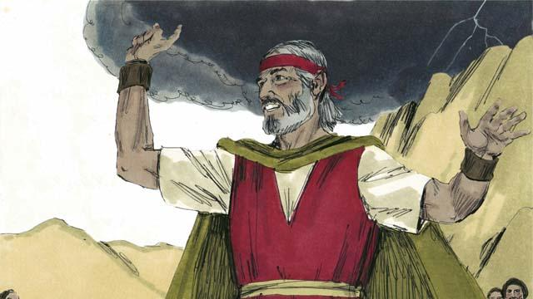
وعد الله موسى بأنه سيرسل نبيًا آخر يشبهه في المستقبل. سيكون هذا النبي هو المسيّا. بذلك، أكد الله مرة أخرى وعده بإرسال المسيّا.
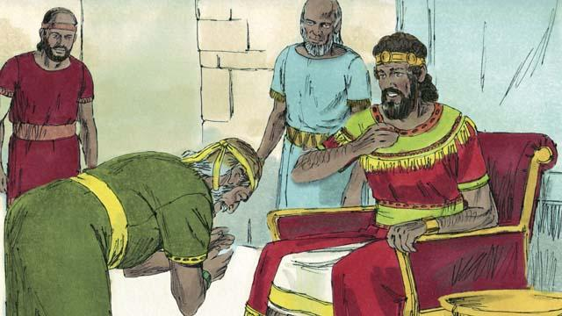
وعد الله الملك داود بأن واحد من نسله سيكون هو المسيّا، وسيملك على شعب الله إلى الأبد.
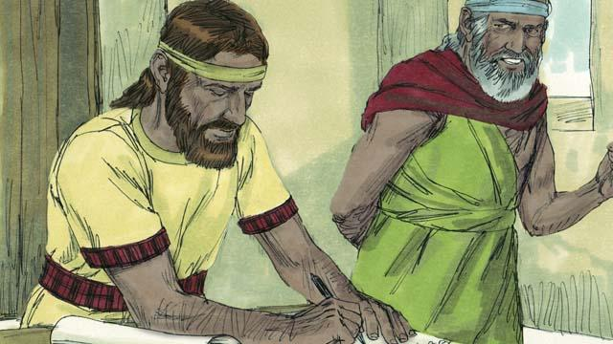
تحدث الله إلى إرميا النبي، وأخبره أنه سيقيم عهدًا جديدًا في المستقبل. لن يكون العهد الجديد مثل العهد القديم الذي قطعه الله مع إسرائيل في سيناء. عندما يقطع عهده الجديد مع الناس، سيجعلهم يعرفونه بشكل شخصي. كل شخص سيحبه وسيرغب في طاعة نواميسه. قال الله إن هذا سيكون مثل كتابة ناموسه على قلوبهم. سيكونون شعبه، وسيغفر الله لهم خطاياهم. المسيّا بنفسه سيقطع عهدًا جديدًا معهم.
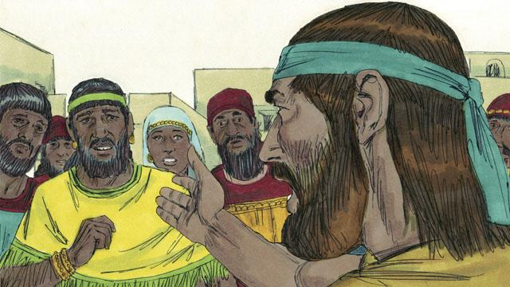
كما قال أنبياء الله إن المسيح سيكون نبيًا وكاهنًا وملكًا. النبي هو شخص يسمع كلمات الله ثم يعلن رسائله للناس. المسيا الذي وعد الله بإرساله سيكون النبي المثالي، بمعنى أنه سيسمع رسائل الله بشكل مثالي، وسيفهمها بشكل مثالي، وسيعلمها للناس بشكل مثالي.
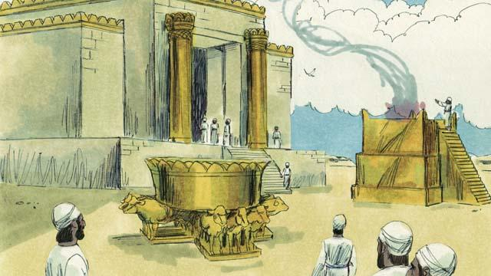
استمر الكهنة الإسرائيليون في تقديم الذبائح لله نيابة عن الشعب. كانت هذه الذبائح تُقدَّم بدلاً من أن يعاقب الله الشعب على خطاياهم. كما صلى الكهنة إلى الله من أجل الشعب. إلا أن المسيا سيكون رئيس الكهنة المثالي الذي سيقدم نفسه ذبيحةً مثالية لله. أي أنه لن يخطئ أبدًا، وعندما يقدم نفسه ذبيحة، لن تكون هناك حاجة لأي ذبيحة أخرى عن الخطايا على الإطلاق.
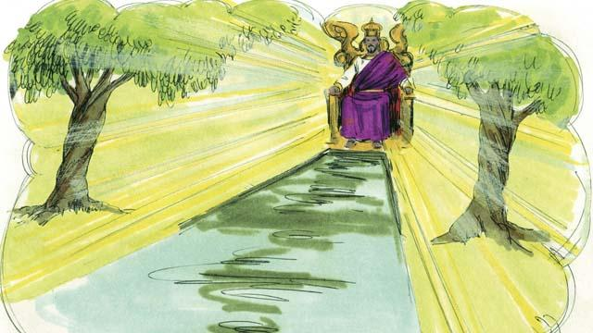
حكم الملوك والزعماء الشعوب، وارتكبوا الكثير من الخطايا والأخطاء. وقد حكم الملك داود بني إسرائيل فقط، أما المسيّا، الذي هو من نسل داود، فسيحكم العالم بأسره، وسيحكمه إلى الأبد. بالإضافة إلى ذلك، سيحكم بالعدل دائمًا ويتخذ القرارات الصحيحة.
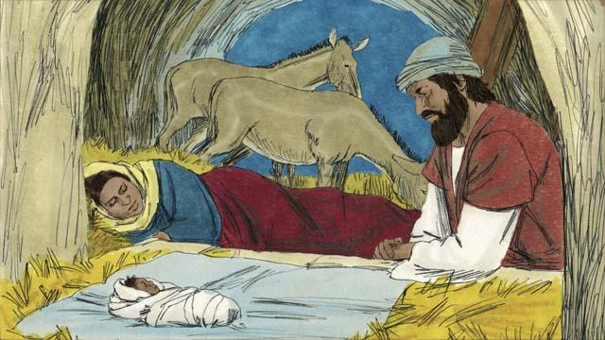
تحدث أنبياء الله عن أمور عديدة أخرى تتعلق بالمسيّا. على سبيل المثال، ذكر ملاخي أن نبيًا آخر سيأتي قبل مجيء المسيّا، وسيكون هذا النبي ذا أهمية كبيرة. كما كتب النبي إشعياء أن المسيّا سيولد من عذراء، وأشار ميخا النبي إلى أن المسيّا سيولد في بيت لحم.

قال النبي إشعياء إن المسيّا سيعيش في منطقة الجليل. وأن المسيّا سيعزي الناس الذين كانوا حزينين للغاية. كما أنه سيطلق الأسرى أحرارًا. كما سيشفي المسيّا المرضى أيضاً والذين لا يستطيعون السمع، أو الرؤية، أو الكلام، أو المشي.

كما ذكر إشعياء النبي أن الناس سيكرهون المسيح ويرفضون قبوله. وأشار أنبياء آخرون إلى أن صديقًا للمسيح سيخونه. وذكر زكريا النبي أن هذا الصديق سيحصل على 30 قطعة فضية من آخرين مقابل ذلك. بالإضافة إلى ذلك، قال بعض الأنبياء إن الناس سيقتلون المسيح، وأنهم سيتقامرون على ملابسه.
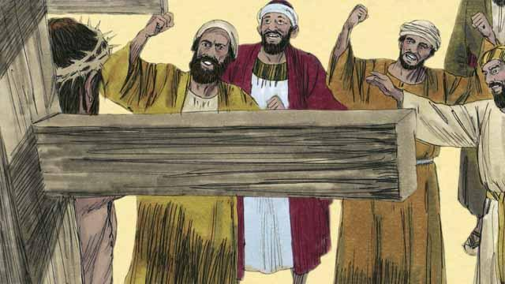
كما أخبر الأنبياء عن كيفية موت المسيح. فتنبأ إشعياء بأن الناس سيبصقون عليه، ويسخرون منه، ويضربونه، وسيطعنونه، وسيموت في معاناة وألم شديدين رغم أنه لم يرتكب أي خطأ.
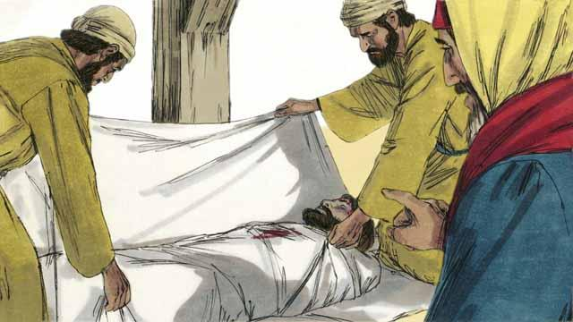
قال الأنبياء أيضًا إن المسيّا لن يخطئ، وسيكون كاملاً. لكنه سيموت لأن الله سيعاقبه على خطايا الآخرين. وعندما يموت، سيتمكن الناس من الحصول على سلام مع الله. لهذا السبب، في خطة الله، كان يجب أن يموت المسيّا.
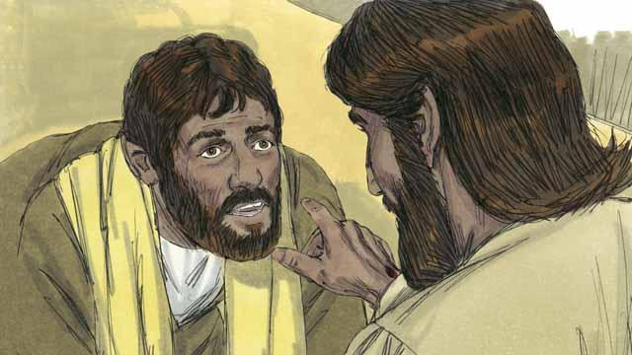
كما ذكر الأنبياء أيضًا أن الله سيقيم المسيّا من الموت. هذا يُبين أن موت يسوع وقيامته كانا جزءًا من خطة الله لقطع العهد الجديد، ليُخلّص الناس الذين أخطأوا إليه.
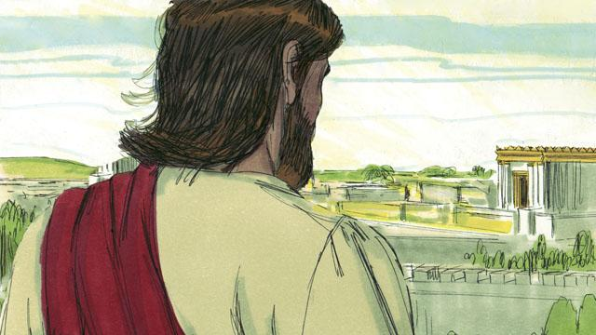
أعلن الله للأنبياء أمور كثيرة عن المسيّا، ولكن المسيّا لم يأتي في زمن أي من هؤلاء الأنبياء. وبعد مرور أكثر من 400 عام على إعطاء آخر هذه النبوات، وفي الوقت المناسب تمامًا، أرسل الله المسيّا إلى العالم.
قصة من الكتاب المقدس مأخوذة من: تكوين 3:1–24؛ تكوين 12:1–20؛ تثنية 18:15؛ 2 صموئيل 7:1–29؛ مزامير 16:1–11؛ مزامير 22:1–31؛ مزامير 35:1–28؛ مزامير 69:1–36؛ مزامير 41:1–13؛ إشعياء 7:14؛ إشعياء 9:1–7؛ إشعياء 61:1–11؛ إشعياء 53:1–12؛ إشعياء 50:6؛ إشعياء 59:16؛ إرميا 31:1–40؛ دانيال 7:1–28؛ ميخا 5:2؛ زكريّا 11:12–13؛ ملاخي 4:5

